
CAIET DE SARCINI

- Obiectul Caietului de sarcini: Achiziționarea schimbătoarelor de căldură pentru sistemul de încălzire și prepararea apei calde menajere (ACM)
Lot  Nr. | Cod. CPV | Denumirea bunului | Cantitate | Suprafața de transfer termic pentru fiecare schimbător de căldură, [m²] | Valoarea estimativă, lei fără TVA
1 | 42500000-1 | Schimbător de căldură pentru sistemul de încălzire cu 4 conexiuni | 2 | 11,6
1 | 42500000-1 | Schimbător de căldură pentru sistemul de încălzire cu 4 conexiuni | 2 | 4,4
1 | 42500000-1 | Schimbător de căldură pentru prepararea ACM cu 6 conexiuni | 2 | 7,5
Valoarea estimativă, lei fără TVA |  |  |  |  | 159 000, 00
- Adresa unde va fi utilizat bunul
Schimbătoarele de căldură vor fi montate la obiectivele „TERMOELECTRICA” S.A.
- Termenul de realizare a achiziției
Bunurile se vor livra în decurs de 45 zile din data semnării contractului.
- Locul unde va fi livrat echipamentul, adresa
Republica Moldova, or. Chișinău, str. Meșterul Manole 3, CET Sursa 1, Depozitul Central.
- Cerințe tehnice ale schimbătoarelor de căldură
Parametri | Schimbător de căldură pentru sistemul de încălzire
Material corp schimbător | oțel inoxidabil AISI 316/316L
Suprafața de transfer termic, m² | 11,6
Presiunea nominală circuit primar, bar | 25
Presiunea nominală circuit secundar, bar | 16
Δ P max. circuitul primar, kPa | 20
Δ P max. circuitul secundar, kPa | 20
Numărul de plăci | 90
Conexiuni | filet, 4 x G2’’ AISI 304
Dimensiunile schimbătorului de căldură și distanța dintre axele conexiunilor, mm | 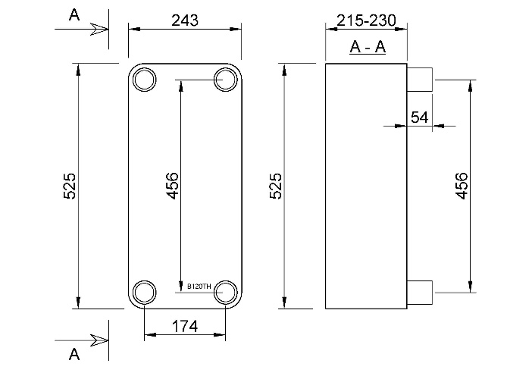
Parametri | Schimbător de căldură pentru sistemul de încălzire
Material corp schimbător | oțel inoxidabil AISI 316/316L
Suprafața de transfer termic, m² | 4,4
Presiunea nominală circuit primar, bar | 25
Presiunea nominală circuit secundar, bar | 16
Δ P max. circuitul primar kPa | 20
Δ P max. circuitul secundar kPa | 20
Numărul de plăci | 76
Conexiuni | filet, 4 x G1¼’’ AISI 304
Dimensiunile schimbătorului de căldură și distanța dintre axele conexiunilor, mm | 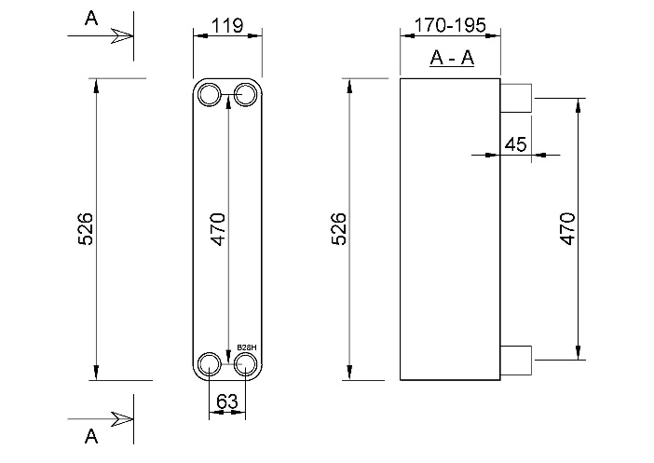
Parametri | Schimbător de căldură pentru prepararea ACM în 2 trepte
Material corp schimbător | oțel inoxidabil AISI 316/316L
Suprafața de transfer termic, m² | 7,5
Presiunea nominală circuit primar, bar | 25
Presiunea nominală circuit secundar, bar | 16
Δ P max. circuitul primar, kPa | 30
Δ P max. circuitul secundar, kPa | 20
Numărul de plăci (treapta 1 și treapta 2) | 43x42
Conexiuni | filet, 4 x G2’’/ 2 x G2’’ AISI 304
Dimensiunile schimbătorului de căldură și distanța dintre axele conexiunilor, mm | 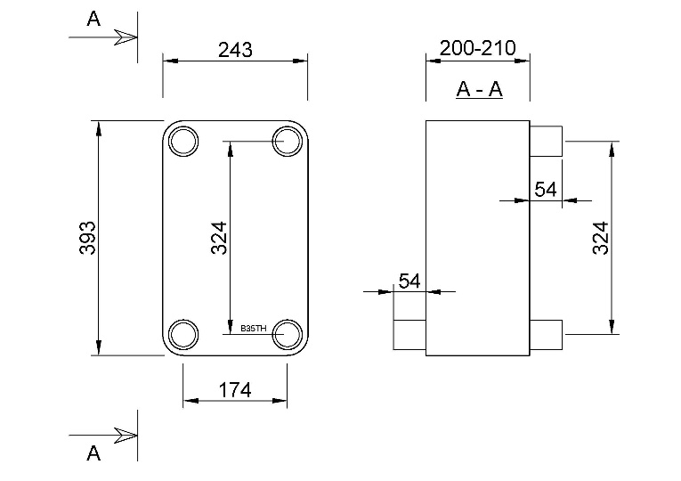

- Date generale pentru schimbătoarele de căldură

  - Schimbătoare de căldură cu plăci brazate.
  - Material de lipire între plăci – cupru.
  - Prevăzute cu izolație termică prefabricată, ușor demontabilă.
  - Temperatura maximă de lucru: circuit primar – 110 °C, circuit secundar – 95 °C.
  - Racorduri – filetate.

- Condiții generale

7.1. Bunurile ofertate, la livrarea către depozitul Cumpărătorului, vor fi însoțite de certificat de origine și certificat de calitate/pașaport, în original sau copie, emise de uzina producătoare și autentificate cu ștampila umedă a acesteia.
7.2. Textul certificatelor de origine și al certificatelor de calitate/pașapoartelor, prezentate în original sau copie, trebuie să fie lizibil.
7.3. Cumpărătorul își rezervă dreptul de a respinge bunurile livrate în cazul în care acestea nu corespund cerințelor caietului de sarcini.
7.4. Bunurile care nu corespund cerințelor de calitate și normativelor tehnice de fabricație vor fi returnate Vânzătorului, fără suportarea de către Cumpărător a unor cheltuieli materiale sau financiare.
7.5. Termenul de garanție pentru bunurile livrate va fi de minimum 24 de luni.

- Cerințe obligatorii de prezentare a ofertelor
În ofertă, pentru bunurile ofertate, se va specifica:
8.1. Producătorul bunurilor ofertate.
8.2. Uzina producătoare (țara de origine).
8.3. Fișa tehnică a schimbătorului de căldură.
8.4. Standardele de referință la fabricarea bunurilor din prezentul Caiet de Sarcini.
8.5. Suma totală a ofertei rămâne neschimbată pe toată durata Contractului.
8.6. Declarația ce va indica perioada de garanție a bunurilor materiale.

